

**Profesor:** Alejandro De Gante **Fecha:** 28/Abril/21

**Nombres: Matriculas:**

Lizbeth Maribel Melendez Delgado A01232559

Gerardo Novelo De Anda A01638691

Actividad 4.1. Practicando las máquinas de Turing

7.1 Design Turing Machines To Recognize The Following Languages:

$\{0^{n}1^{n}0^{n}|n ≥1\}$

El lenguaje L = $\{0^{n}1^{n}0^{n}|n ≥1\}$ representa un tipo de lenguaje que puede utilizar 2 tipos de caracteres ∑ = {0, 1}, y la manera para organizar estos caracteres son, n número de 0 seguido por n número de 1 y luego seguido por n número de 0.

Ejemplo:



Esta máquina de turing representada como una cinta de entradas muestra un ejemplo de este lenguaje, en esta cinta se muestra $ como el final de la cinta.

Esta máquina de turing se puede representar con un diagrama de estados, donde 0 se cambia a X, y 1 se cambia a Y.

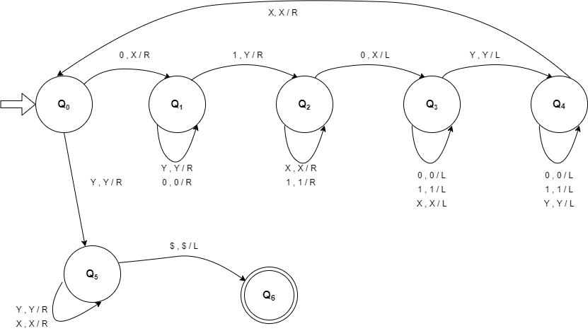

Teoría de Decidibilidad: Es la existencia de un método efectivo para determinar si un objeto es miembro de un conjunto de fórmulas.

Teoría de Computabilidad: Es el estudio matemático de los modelos computacion, busca encontrar que se puede resolver con un algoritmo o una máquina de turing